知乎数据库

数据库设计

基本E-R图：

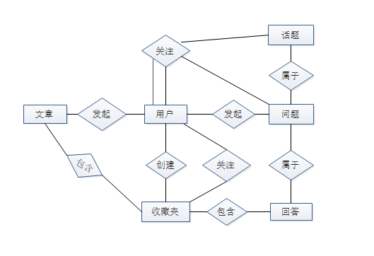

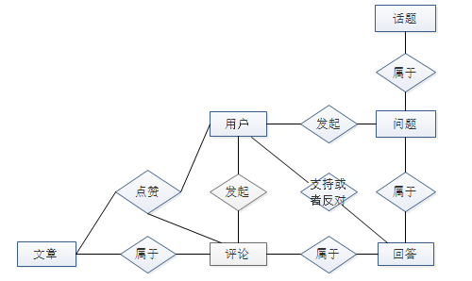

数据库表：

注：列名为Category中 0代表问题，1代表回答，2代表文章，3代表话题，4代表收藏夹，5代表用户。

### **Ø UserInfo（用户信息）**

|  |  |  |  |
| --- | --- | --- | --- |
| **表名** | **UserInfo** | | |
| **所有者** | **dbo** | | |
| **列名** | **数据类型** | **空** | **说明** |
| UserID | INT | N | 用户编号 |
| UserPhoneNum | NVARCHAR(20) | N | 用户手机号码 |
| UserName | NVARCHAR(20) | N | 用户名称 |
| PassWord | NVARCHAR(20) | N | 登陆密码 |
| Email | NVARCHAR(50) | Y | 电子邮箱 |
| Sex | NVARCHAR(2) | N | 性别 |
| DescriptionInShort | NVARCHAR(30) | Y | 一句话描述 |
| PersonalIntroduction | NVARCHAR(128) | Y | 个人介绍 |
| Profession | NVARCHAR(100) | Y | 行业 |
| Address | NVARCHAR(128) | Y | 居住地 |
| ProfessionalHistory | NVARCHAR(128) | Y | 职业经历 |
| EducationExperience | NVARCHAR(128) | Y | 教育经历 |
| Others | NTEXT | Y | 其他 |

### **Ø Question（问题表）**

|  |  |  |  |
| --- | --- | --- | --- |
| **表名** | **Question** | | |
| **所有者** | **dbo** | | |
| **列名** | **数据类型** | **空** | **说明** |
| QuestionID | INT | N | 问题编号 |
| UserID | INT | N | 用户编号 |
| TopicID | NVARCHAR(20) | N | 话题编号 |
| QuestionDescription | NVARCHAR(128) | N | 问题描述 |
| FurtherExplanations | NVARCHAR(512) | Y | 补充说明 |
| QuestionDate | SMALLDATETIME | N | 提出问题的日期 |

### **Ø Answer（回答表）**

|  |  |  |  |
| --- | --- | --- | --- |
| **表名** | **Answer** | | |
| **所有者** | **dbo** | | |
| **列名** | **数据类型** | **空** | **说明** |
| AnswerID | INT | N | 回答编号 |
| UserID | INT | N | 用户编号 |
| QuestionID | INT | N | 问题编号 |
| AnswerContent | NTEXT | N | 回答内容 |
| AnswerDate | SMALLDATETIME | N | 回答日期 |

### **Ø Article（文章表）**

|  |  |  |  |
| --- | --- | --- | --- |
| **表名** | **Article** | | |
| **所有者** | **dbo** | | |
| **列名** | **数据类型** | **空** | **说明** |
| ArticleID | INT | N | 文章编号 |
| UserID | INT | N | 用户编号 |
| ArticleTitle | NVARCHAR(100) | N | 文章标题 |
| ArticleContent | NTEXT | N | 文章内容 |
| ArticleDate | SMALLDATETIME | Y | 文章发布日期 |

### **Ø Topic（话题表）**

|  |  |  |  |
| --- | --- | --- | --- |
| **表名** | **Topic** | | |
| **所有者** | **dbo** | | |
| **列名** | **数据类型** | **空** | **说明** |
| TopicID | INT | N | 话题编号 |
| TopicName | NVARCHAR(30) | Y | 话题名称 |
| TopicDescription | NVARCHAR(512) | Y | 话题描述 |

### **Ø Favorite（收藏夹表）**

|  |  |  |  |
| --- | --- | --- | --- |
| **表名** | **Favorite** | | |
| **所有者** | **dbo** | | |
| **列名** | **数据类型** | **空** | **说明** |
| FavoriteID | INT | N | 收藏夹编号 |
| UserID | INT | N | 用户编号 |
| FavoriteName | NVARCHAR(30) | N | 收藏夹名称 |
| FavoriteDescription | NVARCHAR(128) | Y | 收藏夹描述 |
| FavoriteDate | SMALLDATETIME | Y | 收藏夹创建日期 |

### **Ø Collection（收藏表）**

|  |  |  |  |
| --- | --- | --- | --- |
| **表名** | **Collection** | | |
| **所有者** | **dbo** | | |
| **列名** | **数据类型** | **空** | **说明** |
| CollectionID | INT | N | 收藏夹编号 |
| Category | INT | N | 类别 |
| ObjectID | INT | N | 对象ID |
| CollectionDate | SMALLDATETIME | Y | 收藏日期 |

### **Ø Focus（关注表）**

|  |  |  |  |
| --- | --- | --- | --- |
| **表名** | **Focus** | | |
| **所有者** | **dbo** | | |
| **列名** | **数据类型** | **空** | **说明** |
| FocusID | INT | N | 关注编号 |
| Focus | INT | N | 类别 |
| UserID | INT | N | 用户编号 |
| ObjectID | INT | N | 对象编号 |

### **Ø SupportOrOppose（支持或者反对回答）**

|  |  |  |  |
| --- | --- | --- | --- |
| **表名** | **SupportOrOppose** | | |
| **所有者** | **dbo** | | |
| **列名** | **数据类型** | **空** | **说明** |
| AnswerID | INT | N | 回答编号 |
| UserID | INT | N | 用户编号 |
| SupportOrOppose | INT | Y | 0代表反对1代表支持 |

### **Ø Comment（评论表）**

|  |  |  |  |
| --- | --- | --- | --- |
| **表名** | **Comment** | | |
| **所有者** | **dbo** | | |
| **列名** | **数据类型** | **空** | **说明** |
| CommentID | INT | N | 评论编号 |
| Category | INT | N | 1代表回答，2代表文章 |
| ObjectID | INT | N | 评论对象编号 |
| UserID | INT | N | 用户编号 |
| CommentContent | NVARCHAR(512) | Y | 评论内容 |
| CommentTime | SMALLDATETIME | Y | 评论时间 |

### **Ø Upvote（点赞文章或者评论）**

|  |  |  |  |
| --- | --- | --- | --- |
| **表名** | **Upvote** | | |
| **所有者** | **dbo** | | |
| **列名** | **数据类型** | **空** | **说明** |
| UserID | INT | N | 用户编号 |
| Category | INT | N | 类别 |
| ObjectID | INT | N | 对象编号 |